BACCALAURÉAT GÉNÉRAL

Épreuve pratique de l’enseignement de spécialité physique-chimie
Évaluation des Compétences Expérimentales

Cette situation d’évaluation fait partie de la banque nationale.

ÉNONCÉ DESTINÉ AU CANDIDAT

NOM : | Prénom :
Centre d’examen : | n° d’inscription :

Cette situation d’évaluation comporte cinq pages sur lesquelles le candidat doit consigner ses réponses.
Le candidat doit restituer ce document avant de sortir de la salle d'examen.

Le candidat doit agir en autonomie et faire preuve d’initiative tout au long de l’épreuve.
En cas de difficulté, le candidat peut solliciter l’examinateur afin de lui permettre de continuer la tâche.
L’examinateur peut intervenir à tout moment, s’il le juge utile.
L’usage de calculatrice avec mode examen actif est autorisé. L’usage de calculatrice sans mémoire « type collège » est autorisé.

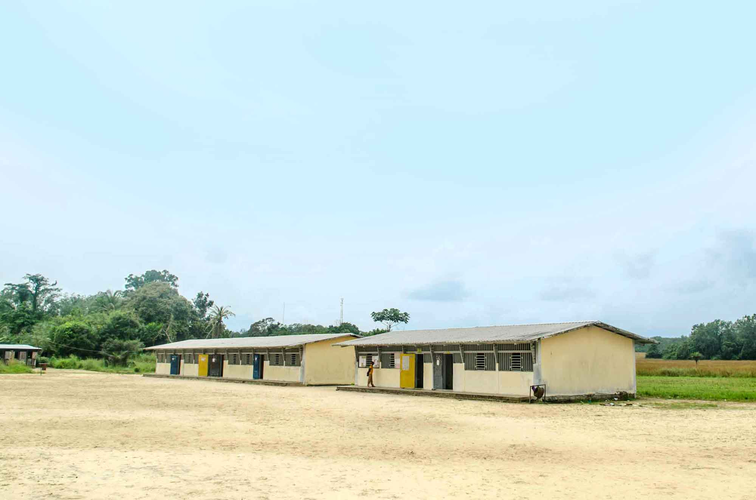
CONTEXTE DE LA SITUATION D’ÉVALUATION

Dans les pays à fort ensoleillement, il est possible d’approvisionner en électricité les écoles des villages isolés des zones rurales à l’aide de panneaux photovoltaïques placés sur leur toit.
Les élèves de ces écoles peuvent ainsi utiliser des ordinateurs leur permettant un apprentissage informatisé et individualisé.

Le but de cette épreuve est de vérifier si la surface du toit d’une école est suffisante pour y placer des panneaux photovoltaïques permettant de couvrir ses besoins énergétiques.

INFORMATIONS MISES À DISPOSITION DU CANDIDAT

Photographie de l’école à équiper en panneaux photovoltaïques
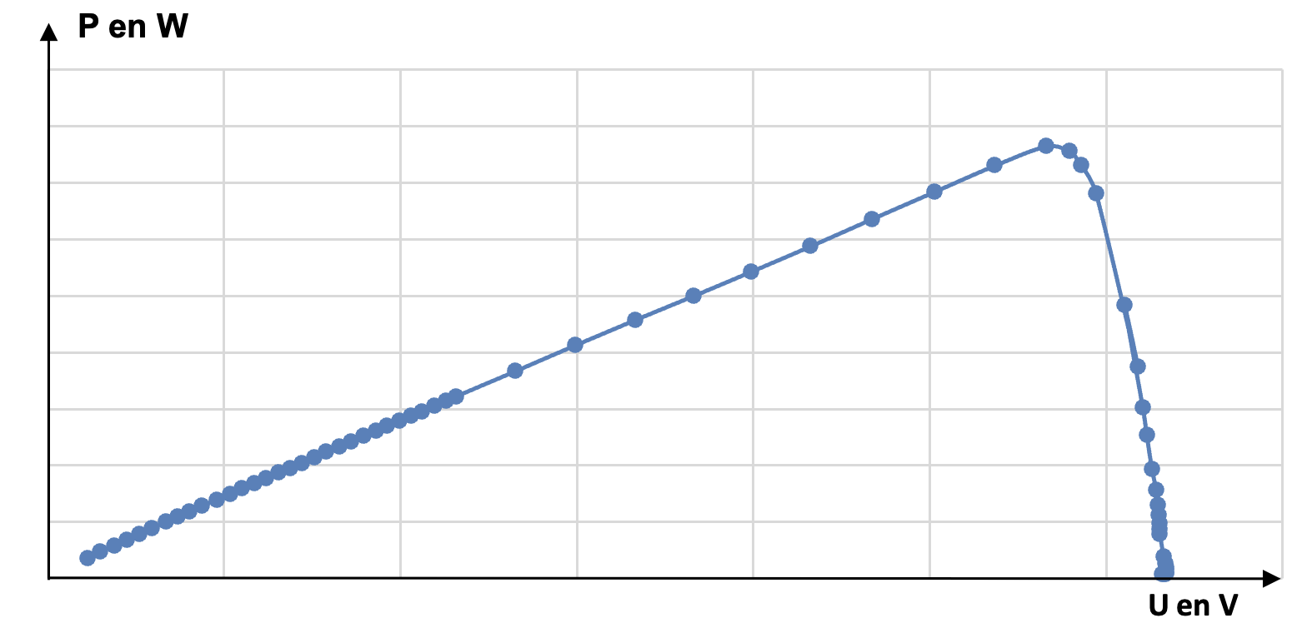
Caractéristique d’un panneau photovoltaïque

Allure de la courbe P = f(U) pour un panneau photovoltaïque

Le rendement η d’un panneau photovoltaïque peut être défini par la relation : $\text{η} \text{= }\frac{{\text{P}}_{\text{élec max}}}{{\text{P}}_{\text{lum}}}$

${\text{P}}_{\text{élec max}}$ : puissance électrique maximale fournie par le panneau photovoltaïque
${\text{P}}_{\text{lum}}$ : puissance lumineuse reçue par le panneau photovoltaïque

La puissance lumineuse reçue par le panneau photovoltaïque peut être obtenue par la relation P_{lum} = ε ∙S

Avec : ε l’éclairement du panneau photovoltaïque, exprimée en W∙m⁻² ;
S la surface du panneau photovoltaïque, exprimée en m².

On admettra, dans le cas de cette situation d’évaluation, qu’un éclairement de 100 lux (mesuré à l’aide d’un luxmètre), correspond à une éclairement de 1 W∙m⁻² .
S = ………….. m²
Surface du panneau photovoltaïque fourni pour l’expérience :

Puissance électrique et relation entre puissance et énergie

La puissance électrique délivrée par le panneau photovoltaïque est définie par la relation : P_{élec} = U ∙ I
Avec : U la tension aux bornes du panneau photovoltaïque
I l’intensité du courant traversant le panneau photovoltaïque

L’énergie E est liée à la puissance par la relation : E = P ∙ Δt
Avec : P la puissance (en W)
Δt le temps (en s)

TRAVAIL À EFFECTUER

- Élaboration du montage expérimental (20 minutes conseillées)

  - Indiquer quelles sont les grandeurs physiques à mesurer pour calculer le rendement d’un panneau photovoltaïque.
…………………………………………………………………………………………………..……….………..………………..
…………………………………………………………………………………………………..……….………..………………..
  - Compléter le schéma du montage expérimental ci-dessous en précisant la place des appareils qui permettent de mesurer les grandeurs précisées à la question précédente.
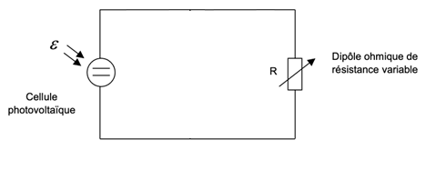

Le dipôle ohmique mis à disposition permet de régler des valeurs de résistance allant de 0 à 10 kΩ.
  - Proposer un protocole à mettre en œuvre permettant d’accéder au rendement du panneau photovoltaïque fourni.
…………………………………………………………………………………………………..……….………..………………..
…………………………………………………………………………………………………..……….………..………………..
…………………………………………………………………………………………………..……….………..………………..
…………………………………………………………………………………………………..……….………..………………..
…………………………………………………………………………………………………..……….………..………………..
…………………………………………………………………………………………………..……….………..………………..
…………………………………………………………………………………………………..……….………..………………..
…………………………………………………………………………………………………..……….………..………………..
…………………………………………………………………………………………………..……….………..………………..
…………………………………………………………………………………………………..……….………..………………..

APPEL n°1
Appeler le professeur pour lui présenter le protocole à mettre en œuvre ou en cas de difficulté

- Mise en œuvre du protocole (20 minutes conseillées)

Mettre en œuvre le montage électrique proposé.

APPEL n°2
Appeler le professeur pour qu’il vérifie le montage électrique
ou en cas de difficulté

Mettre en œuvre le protocole établi à la question précédente en effectuant une vingtaine de mesures pour R compris
……… Ω
……… Ω
entre et .

A l’aide d’un logiciel tableur-grapheur, tracer la courbe ${\text{P}}_{\text{élec }}\text{=} \text{f} \text{(}\text{U}\text{)}$ et déterminer la valeur maximale de la puissance électrique fournie par le panneau photovoltaïque.
P _{élec max} = …………………………………

APPEL n°3
Appeler le professeur pour lui présenter les résultats expérimentaux
ou en cas de difficulté

- Exploitation des résultats expérimentaux (20 minutes conseillées)
  - Calculer le rendement η du panneau photovoltaïque, en détaillant le raisonnement.
…………………………………………………………………………………………………..……….………..………………..
…………………………………………………………………………………………………..……….………..………………..
…………………………………………………………………………………………………..……….………..………………..
…………………………………………………………………………………………………..……….………..………………..
APPEL FACULTATIF
Appeler le professeur en cas de difficulté

  - Les besoins énergétiques de l’école sont estimés à ${\text{E}}_{\text{utile}}$ = 2,3 ×10⁸ J par jour (pour 10h de fonctionnement).

On suppose que les panneaux photovoltaïques à installer sur le toit de l’école ont le même rendement η que celui du panneau photovoltaïque étudié.
En utilisant la relation ci-après, en déduire l’énergie lumineuse minimale ${\text{E}}_{\text{reçue mini}}$que doivent recevoir les panneaux photovoltaïques pour assurer les besoins énergétiques journaliers de l’école, sachant que :
$$\text{η}= \frac{ {\text{E}}_{\text{utile}} }{{\text{E}}_{\text{reçue}\text{ mini}}}$$
…………………………………………………………………………………………………..……….………..………………..
…………………………………………………………………………………………………..……….………..………………..
…………………………………………………………………………………………………..……….………..………………..

  - En considérant un éclairement constant $\text{ε}$_{soleil} = 1000 W∙m⁻², déterminer la surface minimale ${\text{S}}_{\text{mini} }$ de panneaux photovoltaïques nécessaire pour couvrir les besoins énergétiques de cette école pour 10 heures de fonctionnement.
…………………………………………………………………………………………………..……….………..………………..
…………………………………………………………………………………………………..……….………..………………..
…………………………………………………………………………………………………..……….………..………………..
…………………………………………………………………………………………………..……….………..………………..
…………………………………………………………………………………………………..……….………..………………..
…………………………………………………………………………………………………..……….………..………………..

  - La surface du toit de l’école de la photographie est estimée à 60 m². Comparer à la valeur de la surface minimale ${\text{S}}_{\text{mini} }$ de panneau photovoltaïque nécessaire et conclure quant à la faisabilité de les placer sur le toit de l’école.
…………………………………………………………………………………………………..……….………..………………..
…………………………………………………………………………………………………..……….………..………………..
…………………………………………………………………………………………………..……….………..………………..
…………………………………………………………………………………………………..……….………..………………..
…………………………………………………………………………………………………..……….………..………………..
…………………………………………………………………………………………………..……….………..………………..
…………………………………………………………………………………………………..……….………..………………..
…………………………………………………………………………………………………..……….………..………………..
…………………………………………………………………………………………………..……….………..………………..
…………………………………………………………………………………………………..……….………..………………..

Défaire le montage et ranger la paillasse avant de quitter la salle.

